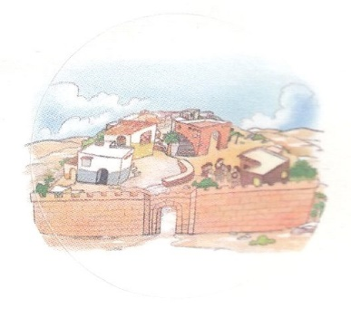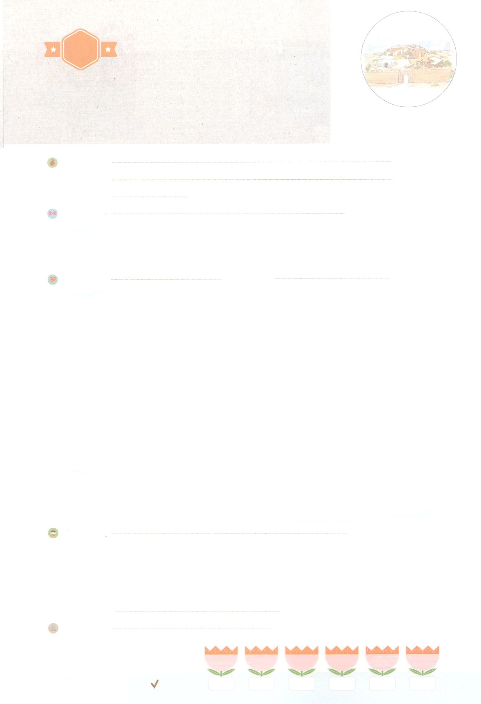

れいはいはさいこうのしゅくふく

まいにち

れいはい

わたしを　あいしてくださる　かみさまに

さいこうの　えいこうを　ささげましょう

エリシャ　じだい

いのり　　　　　　　　　　　　　　　　　　　　　　　　　　　　　　　　　　　　　　　　　　しかいしゃ

しとしんじょう　　　　　　　　　　　　　　　　　　　　　　　　　　　　　　　　　　　　　　みんなで

さんび　　　　　　　　　　　　　　　　　さんびか405ばん（われをもすくいし）けいやくのあしあと(2020ねんこどもさんび)

せいしょ　　　　　　　　　　　　　　　　　　　　　　　　　　　　　　　　　Iれつおう19:16

**I列19:16**　また、ニムシのエフーにをそそいで、イスラエルのとせよ。また、アベル・メホラののシャファテのエリシャにをそそいで、あなたにわるとせよ。

みことば　　　　　　　　　　　　　　エリシャ　じだい　　　　　　　　　　　　　　しかいしゃ

**エリシャ**はエリヤにばれたとき、すぐにすべてをててエリヤにいました。

であったエリヤに、エリヤがっていた**の２つのけ**をくださいといました。

そして、にあげられるエリヤをました。

　エリシャは、にって**ドタンの**をりんだ**アラムの**のがえないようにしました。そして、らにみいをさせてりして、アラムがとイスラエルのにすることのないようにしました。

　が**エリシャ**にの**みことば**をえられました。モアブのにすること、

のいなかったシュネムのがをむこと、アラムのがめてくること、７

ききんにわれること、アラムのベン・ハダデがぬことをして、そのとおりに

しました。

　たちもエリシャのように、イエス・キリストのをれば、のきをることが

できるようになって、をかすとしていられるでしょう。

いのり　　　　　　　　　　　　　　　　　　　　　　　　　　　　　　　　　いっしょに　おおきなこえで

いのりましょう

ちちなる　かみさま、ありがとうございます！　わたしを　じだいを　いかす　レムナントとして

よんでくださって　ありがとうございます。　すべての　もんだいの　かいけつしゃ　イエス・

キリストの　けいやくの　なかで　しょうりする　でんどうしゃに　なりますように。

いきておられる　イエス・キリストの　おなまえによって　おいのりします。アーメン

しゅのいのり　　　　　　　　　　　　　　　　　いっしょに　しゅのいのりを　いのって　れいはいを　おえましょう

フォーラム　　　　　　　　　　　　　　　　　　きょうの　みことばを　きいて　パパとママと　はなしを　しましょう

17日　　　　18日　　　　 19日　　　　20日　　　　 21日　　　　22日

まいにち

　　　　　　　　　　　　　 　チェックしよう　　げつよう　　　かよう　　　すいよう　　もくよう　　　きんよう 　　どよう

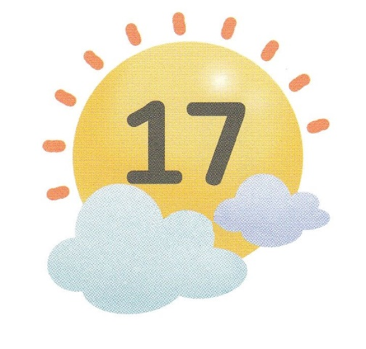

みことば　あんしょう

あま～い

１３３

１３３とは、みことばを　１にち　３かい　３かいずつ　よめば

　　　　　　　　いっしゅうかんに　おぼえることが　できるという　いみです。

あまくて　ふしぎな　かみさまの　みことばを　まいにち　よみましょう。

よく　みえる　ところに　はっておいて　いっしゅうかん

くりかえし　よんで　みことばを　おぼえましょう

**また、ニムシのこ　エフーに**

**あぶらを　そそいで、**

**イスラエルの　おうと　せよ。**

**また、アベル・メホラの　での**

**シャファテのこ　エリシャに**

**あぶらを　そそいで、**

**あなたに　かわる**

**よげんしゃと　せよ。**

Iれつおう19しょう16せつの　みことば

げつようび

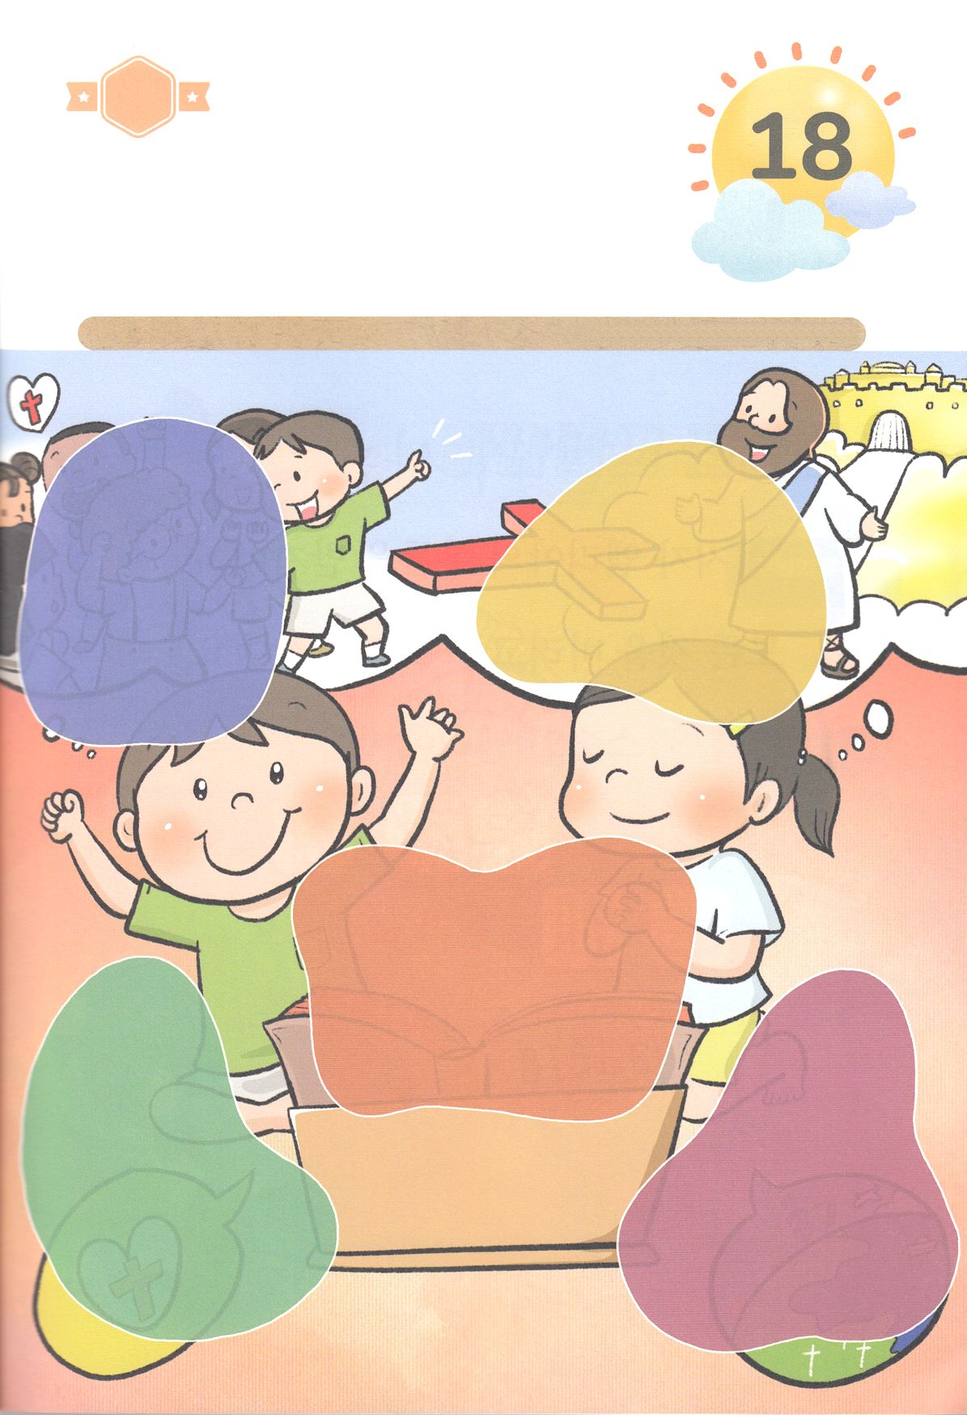

きりはりしよう

きって　はりましょう

　　エリヤに　さいごまで　ついていった　しんこうの　ひと　エリシャの

　　ように　わたしたちも　かみさまの　みことばに　ただしく　ききしたがって

　　かみさまが　ねがわれて　よろこばれる　でんどうしゃの　せいかつを

　　おくりましょう。　そのような　わたしの　すがたを　そうぞうしながら

　　したの　えの　あいている　ところに　つぎの　ページから　えを

　　きりぬいて　はりましょう。

ちょき　ちょき

はるところ

はるところ

はるところ

はるところ

はるところ

かようび

　じゅんびする　もの：　はさみ　のり　つぎのページ

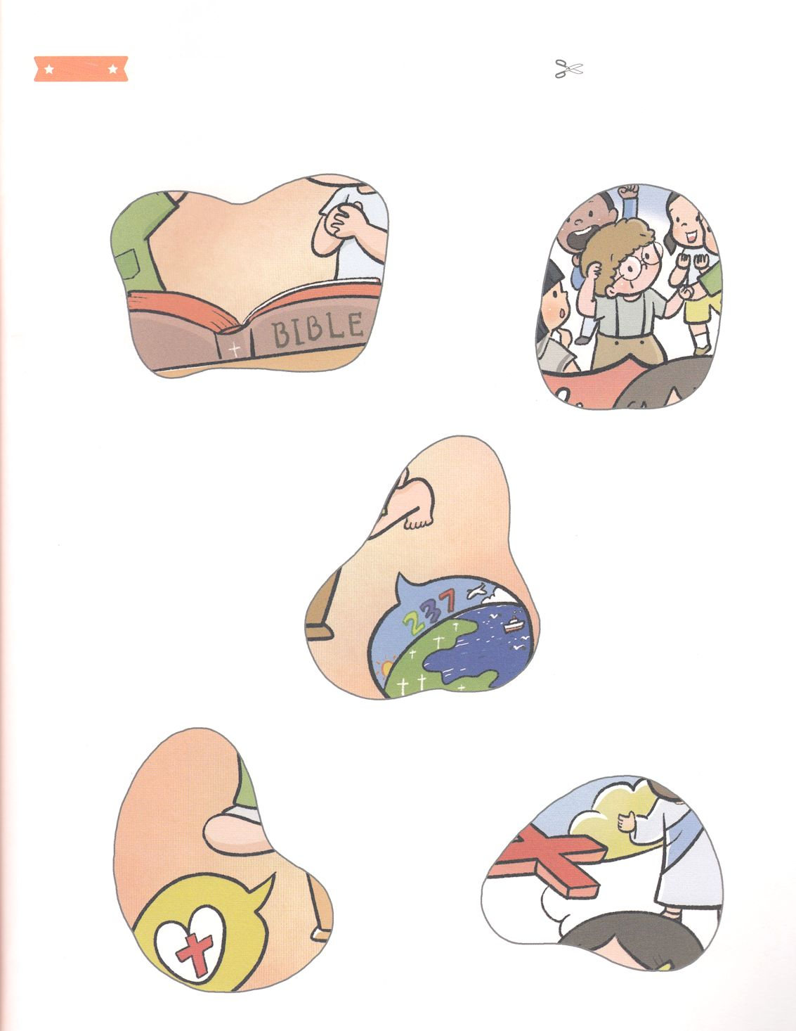

ふろく　　　　　　　　　　　　　　　　　　　　　　　　　　　　はさみで　きりましょう

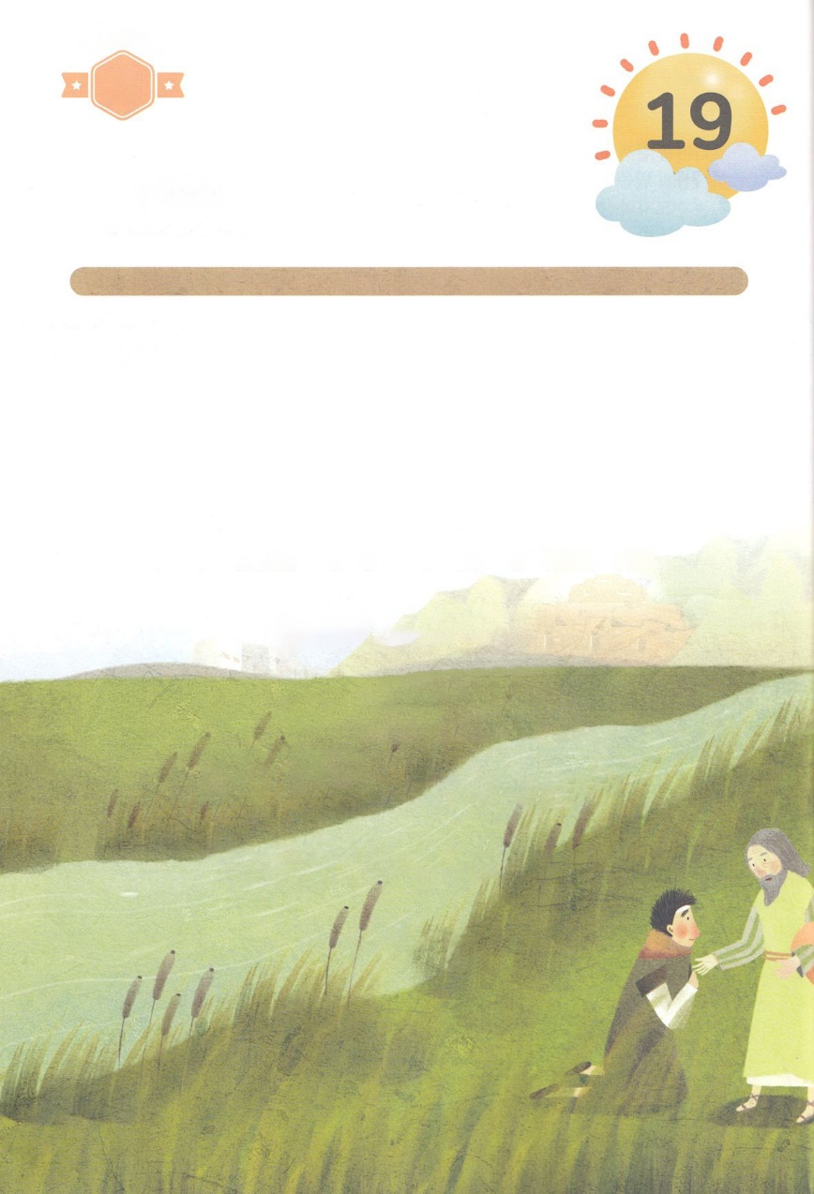

かくしんさがし

はーい！

わたしです！

かくしんの　ないようを　こころに　きざみましょう

きょうも　パパとママと　いっしょに　れいはいしましょう。

きょうの　みことばで　じゅうような　たんごを　もういちど

かんがえてみましょう。

したの　ないようを　よんで　じゅうような　たんごを

なぞって　かきましょう。

エリシャ は

よげんしゃエリヤに　よばれたとき、

すぐに　すべてを　すてて　エリヤに

したがいました。

ししょうであった　エリヤに、

エリヤが　もっていた

れいの　２つの　わけまえ　を

くださいと　いいました。

そして、てんに　あげられる　エリヤを

みました。

すいようび

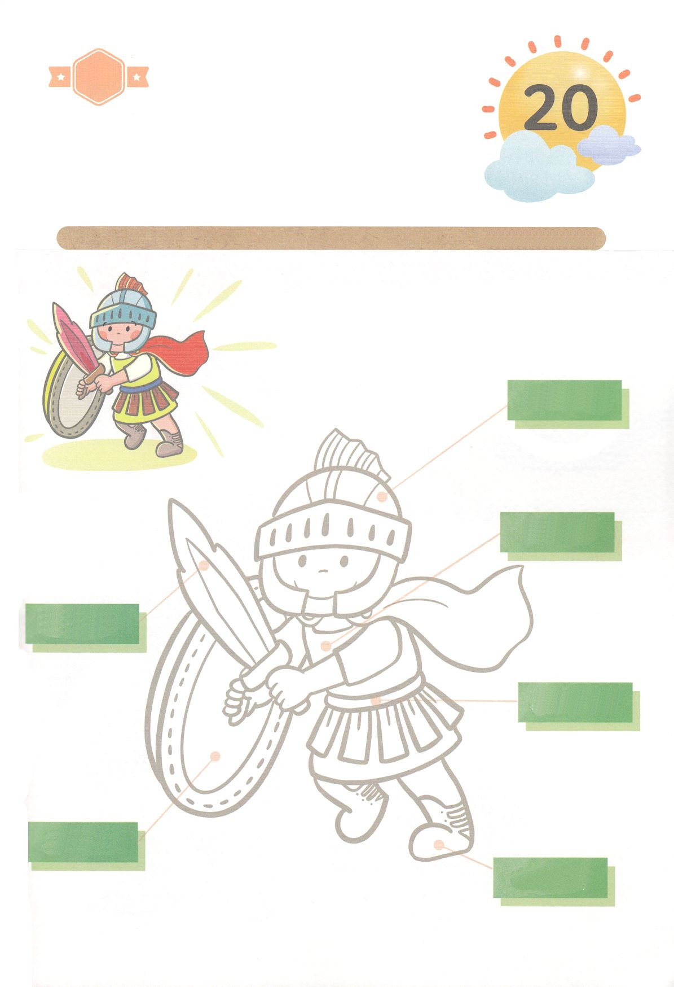

さがして　いろをぬろう

かくれている　えを　みつけたり　きれいに　いろを

ぬったり　しましょう

　 れいてきな　ちからで　アラムの　ぐんたいに　たたかわずに　かった

　　エリシャのように、わたしたちも　かみさまが　くださった　かみのぶぐを

　　みに　つけて　めに　みえない　くらやみと　たたかって　かつことが

　　できます。いのりで　かみの　ぶぐを　みに　つけて　したの　えに

　　きれいに　いろを　ぬりましょう。

どこ？

**しんこうの　おおだて**

**みことばの　つるぎ**

**ふくいんの　そなえ**

**しんりの　おび**

**ぎの　むねあて**

**すくいの　かぶと**

**かみのぶぐ**

もくようび

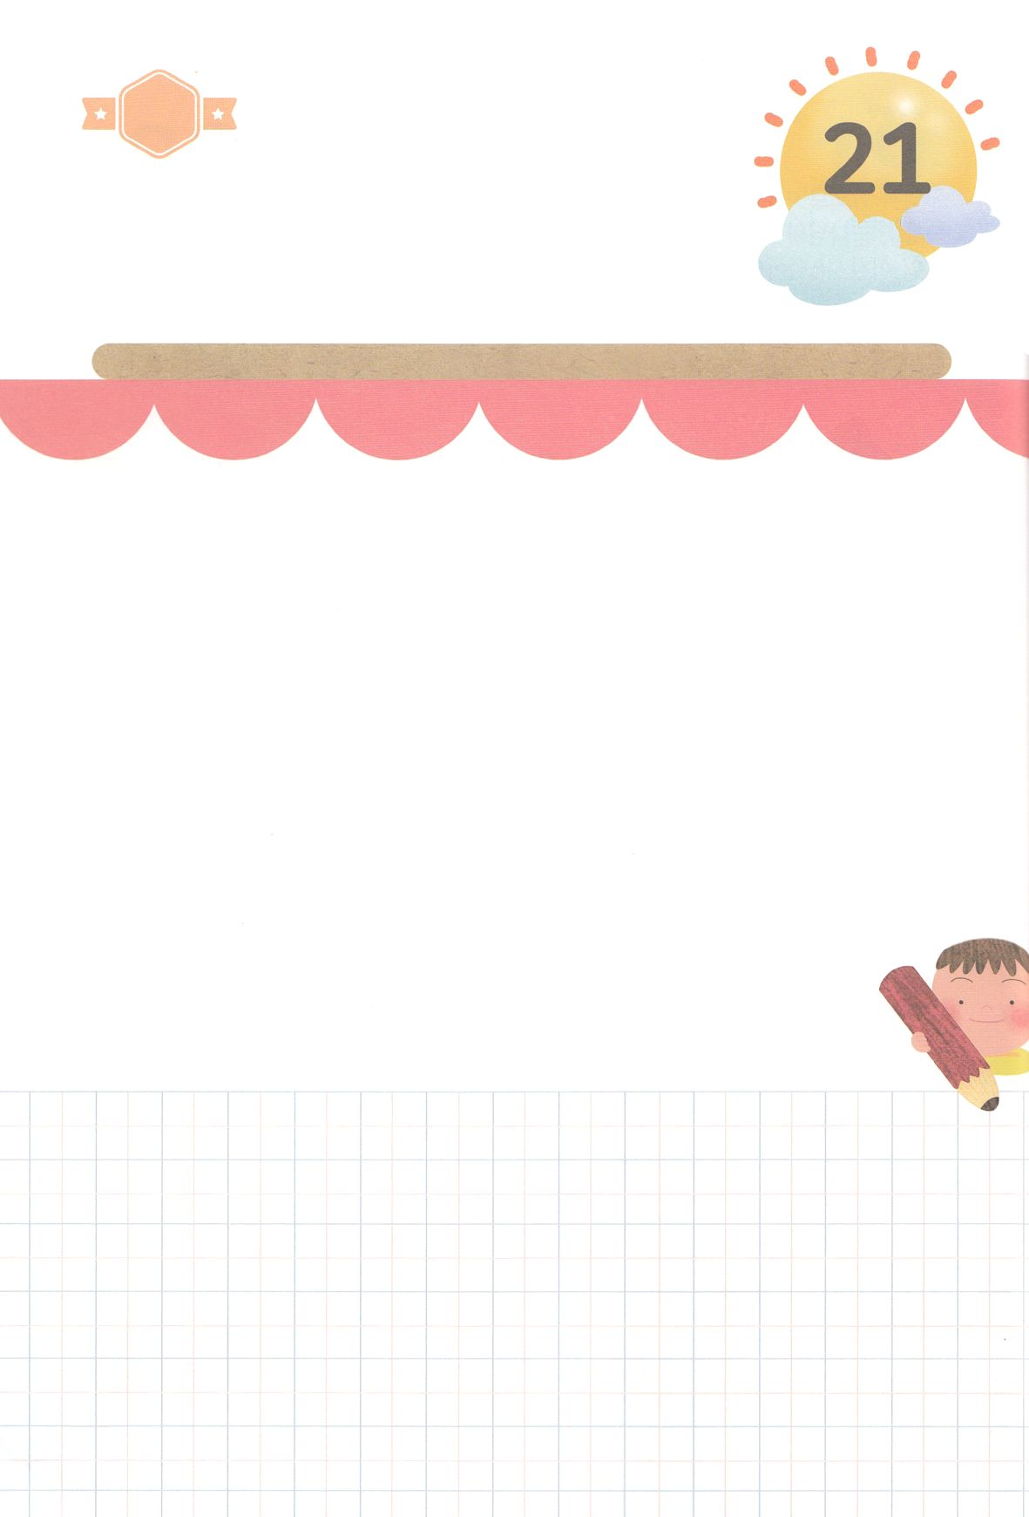

パパとママと　いっしょに　おはなしして

かみさまが　よろこばれる　かんがえ　ことば　こうどうを

えで　ひょうげんしましょう。

かみさまは　よげんしゃの　エリシャを　とおして　あたえられた　みことばを

すべて　じょうじゅされました。　かみさまが　わたしに　くださった

じょうじゅする　みことばは　なんでしょうか。　パパとママと　いっしょに

はなしを　わかちあって　えか　じで　ひょうげんしましょう。

ひょうげんしよう

きんようび

ひそひそ

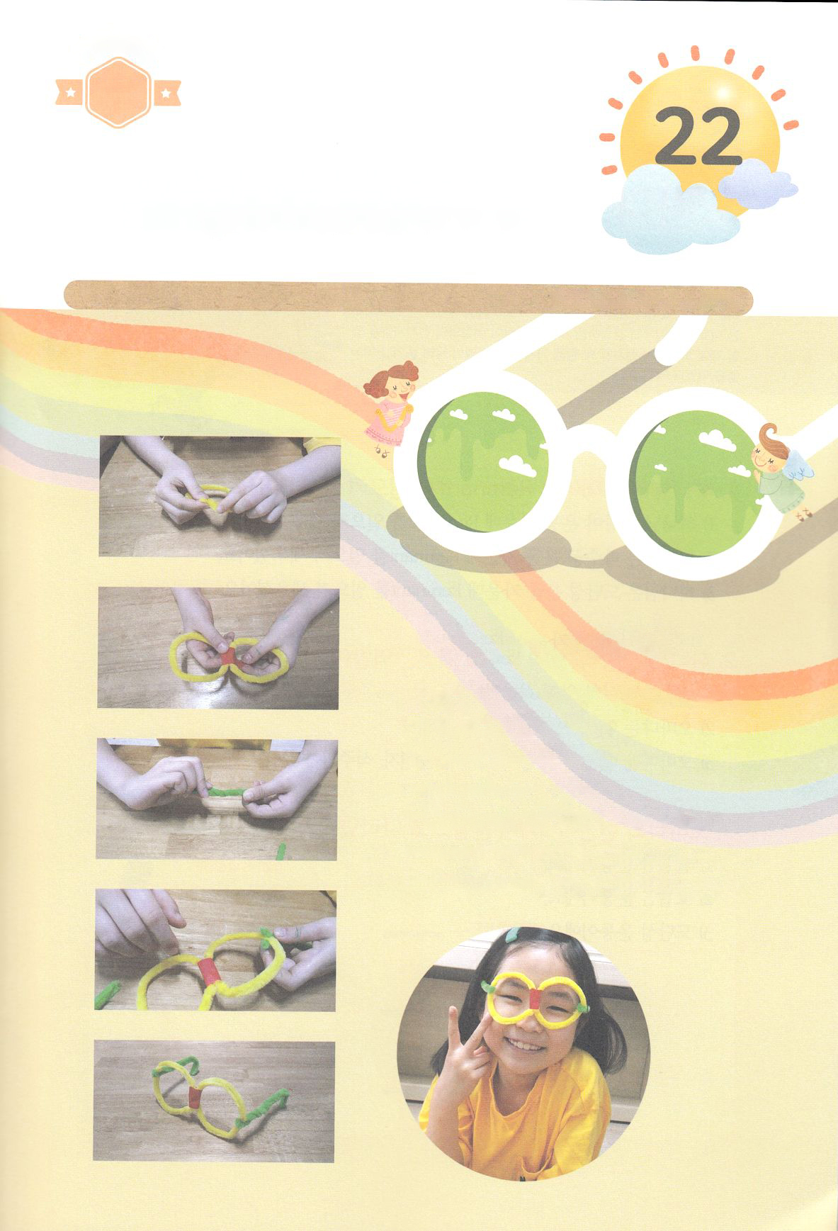

ワーク

パッパ

パッパ

たのしい　ワークをして　いっしゅうかんの　みことばを

こころに　きざみましょう

　めが　わるいと　ものを　よく　みることが　できません。

　れいてきな　めが　わるければ　まったき　かみさまの　みこころと

　けいかくを　みることが　できません。　ワークを　して

　れいてきな　めが　ひらかれた　でしに　なるように　かみさまに

　おいのりしましょう。

じゅんびするもの　┃　モール、マスキングテープ

　　　　　　　　れいてきな　めで　みよう

どようび

１．きいろの　モールで　まるを　つくって　はしの　ぶぶんを

　　からめて　こていします。おなじ　ほうほうで　もう　ひとつ

　　つくります。

　　こていする　とき　はしの　ぶぶんで　けがを　することが

　　あるので　きをつけてね～

２．まるい　かたちを　２つ　ならべて

　　まんなかの　ぶぶんを　マスキングテープを　まいて　つなげます

３．みどりの　モールを　２つ　まるい　かたちの　そとがわに

　　それぞれ　むすびます

４．かんせいした　めがねを　かけて　かみさまに　れいてきな　めが

　　ひらかれるように　もとめる　いのりを　しましょう。

のりつけ